СОДЕРЖАНИЕ

Введение 4

1 Разработка и анализ технического задания 5

1.1 Анализ требований заказчика 5

1.2 Разработка технического задания 5

1.3 Анализ технического задания 10

1.4 Технико-экономическое обоснование 13

2 Разработка программного обеспечения объекта профессиональной деятельности 14

2.1 Защита информации 14

2.2 Программная реализация 14

2.3 Разработка интерфейса пользователя 25

2.4 Ввод в эксплуатацию готовой системы 26

3 Расчеты и оценки 27

3.1 Расчёт максимального объема файла данных 27

3.2 Расчет надежности программного обеспечения 28

4 Разработка эксплуатационной документации 30

4.1 Введение 30

4.2 Назначение и условия применения 30

4.3 Руководство пользователя 30

4.4 Первоначальная настройка 32

4.5 Аварийные ситуации 32

4.6 Рекомендации к освоению 32

5 Экономический раздел 33

6 Безопасность и экологичность проекта 41

Заключение 44

Список использованных источников 45

# Введение

Интернет-маркетинг впервые появился в начале 1990-х годов, когда текстовые сайты начали размещать информацию о товарах. Через некоторое время интернет-маркетинг перерос в нечто большее, чем продажа информационных продуктов. Сейчас идет торговля информационным пространством, программными продуктами, бизнес-моделями и многими другими товарами и услугами. Такие компании, как Google, Yahoo, и MSN подняли на новый уровень рынок интернет-рекламы, предлагая бизнесу услуги по локальной рекламе.

Интернет-маркетинг в первую очередь предоставляет потребителю возможность получить информацию о товарах. Любой потенциальный потребитель может, используя интернет, получить информацию о товаре, а также купить его.

В сравнении с другими видами медиа-маркетинга, интернет-маркетинг растет очень быстро. Он завоёвывает все большую популярность не только у бизнеса, но и обычных пользователей, которые хотят продвинуть свой веб-сайт или блог и заработать на нем.

Цель: создать полностью функционирующую информационную систему интернет-маркетинга ООО «Медиа Группа», позволяющую менеджерам оформлять заказы, смотреть информацию о клиентах, формировать договор, сокращая затраты времени на оформление в текстовых редакторах или письменном виде.

Задачи:

* Разработать информационную систему интернет-маркетинга ООО «Медиа Группа» с современным, удобным графическим интерфейсом;
* Реализовать функцию оформления заказа с возможностью их дальнейшего редактирования в любое время;
* Обеспечить удобный просмотр и добавление заказов менеджерами.

Данная информационная система позволит менеджерам оформлять заказы, получать доступ к ним в любое время с компьютера, на котором установлена разработанная информационная система. Это позволит сэкономить время, которое менеджер тратил на оформление заказа в текстовых редакторах или письменном виде.

На сегодняшний день аналоги информационной системы разработаны для пользования конкретных радиостанций, значит, информационная система будет востребована.

# 1 Разработка и анализ технического задания

## 1.1 Анализ требований заказчика

Предметная область: Интернет-маркетинг ООО «Медиа Группа»

На данный момент оформление заказов и договоров на них ведется в текстовых редакторах, что занимает много времени. Для сокращения вышеперечисленных затрат заказчику потребовалась информационная система.

В результате анализа данного процесса и пожеланий заказчика были утверждены следующие требования к информационной системе:

* Интерфейс должен быть современным, простым и понятным;
* Элементы интерфейса должны иметь подсказки в случаях, когда элемент может ввести в заблуждение или пользователь может не догадываться о возможностях какого-либо элемента;
* Должно обеспечиваться удобство работы с системой на компьютере с любым расширением экрана;
* Данные, используемые программой, должны храниться в базе данных и быть защищены;
* Должна обеспечиваться целостность данных в любых ситуациях;
* Должна быть система резервного копирования данных.

В результате согласования проекта с заказчиком была начата реализация данного проекта.

## 1.2 Разработка технического задания

### 1.2.1 Наименование и область применения

Полное наименование: Информационная система интернет-маркетинга ООО «Медиа Группа»

Область применения: ООО «Медиа Группа»

### 1.2.2 Основание для выполнения разработки

Основанием на выполнение разработки является задание на дипломное проектирование от 7 марта 2022 г.

### 1.2.3 Цель и назначение разработки

Цель: разработать информационную систему интернет-маркетинга ООО «Медиа Группа», автоматизирующую оформление заказа и договора, ведение учета клиентов.

Информационная система интернет-маркетинга ООО «Медиа Группа» предназначена для:

* Хранения информации по оформленным заказам;
* Обработки информации и формирования отчетности;
* Ведения архива оформленных заказов.

В результате создания информационной системы должны быть улучшены значения следующих показателей:

* Время сбора и первичной обработки исходной информации;
* Время, затрачиваемое на информационно-аналитическую деятельность;
* Время, затраченное на оформление заказа по имеющейся информации;
* Время, затраченное на оформление договора на заказ.

### 1.2.4 Функциональные требования

Информационная система интернет-маркетинга ООО «Медиа Группа» должна позволять менеджерам добавлять, просматривать заказы, формировать договоры.

Администратор, помимо возможности управления заказами, клиентами и типами рекламных баннеров, должен иметь возможность регистрировать новых пользователей через базу данных и создавать резервные копии базы данных.

Информационная система интернет-маркетинга ООО «Медиа Группа» должна быть централизованная, т.е. все данные должны располагаться в одной базе данных.

Также должна поддерживаться возможность создания резервных копий данных и возможность их восстановления средствами SQL Server Management Studio.

### 1.2.5 Требования к конфигурации

Для эксплуатации информационной системы интернет-маркетинга ООО «Медиа Группа» определены следующие роли:

* Администратор;
* Менеджер.

Рекомендуемая численность для эксплуатации информационной системы интернет-маркетинга ООО «Медиа Группа»:

* Администратор – 1 человек;
* Менеджер – неограниченное количество.

Эксплуатирующие информационную систему интернет-маркетинга ООО «Медиа Группа» должны иметь следующие навыки и умения:

* Администратор – знание предметной области, наличие навыков работать с базой данных MySQL и понимание принципов работы WPF-приложения;
* Менеджер – умение пользоваться персональным компьютером.

### Требования к аппаратному и программному обеспечению

Разрабатываемая информационная система должна функционировать на базе компьютера с операционной системой семейства Windows.

Минимальные системные требования для компьютера:

* Процессор с архитектурой x64 Intel Core i3-3240 или мощнее;
* Оперативная память 4096 МБ и больше;
* Жесткий диск 40 ГБ и больше;

Система должна функционировать на персональных компьютерах с установленной информационной системой.

На компьютере администратора должны быть установлены:

* Visual Studio 2017 или новее;
* СУБД Microsoft SQL Server

Со стороны менеджеров, для работы информационной системы должны быть установлены:

* Информационная система, запускаемая через .exe файл;
* Visual Studio 2017 или новее;
* СУБД Microsoft SQL Server

В системе предлагается выделить следующие функциональные подсистемы:

* [Подсистема сбора, обработки и загрузки данных](http://www.prj-exp.ru/dwh/structure_of_etl_process.php), которая предназначена для реализации процессов сбора данных из систем источников, приведения указанных данных к виду, необходимому для наполнения подсистемы хранения данных;
* Подсистема хранения данных, которая предназначена для хранения данных в структурах, нацеленных на принятие решений;
* Подсистема учета заказов, которая предназначена для хранения данных о оформленных заказах.

Система должна поддерживать следующие режимы функционирования:

* Основной режим, в котором подсистемы выполняют все свои основные функции;
* Профилактический режим, в котором одна или все подсистемы не выполняют своих функций.

В основном режиме функционирования система обеспечивает:

* Работу пользователей в режиме – 24 часов в день, 7 дней в неделю (24х7);
* Выполнение своих функций – сбор, обработка и загрузка данных;
* Хранение данных, предоставление отчетности.

В профилактическом режиме система обеспечивает возможность проведения следующих работ:

* Техническое обслуживание;
* Модернизацию аппаратно-программного комплекса;
* Устранение аварийных ситуаций.

Общее время проведения профилактических работ не должно превышать 5% от общего времени работы системы в основном режиме.

Для обеспечения высокой надежности функционирования системы, так и её отдельных компонентов должно обеспечиваться выполнение требований по диагностированию ее состояния.

Для всех технических компонентов необходимо обеспечить регулярный и постоянный контроль состояния и техническое обслуживание.

Аварийный режим функционирования системы характеризуется отказом одного или нескольких компонент программного и (или) технического обеспечения.

В случае перехода системы в предаварийный режим необходимо:

* Завершить работу всех приложений, с сохранением данных;
* Выключить рабочие станции менеджеров;
* Выключить все периферийные устройства;
* Выполнить резервное копирование БД.

После этого необходимо выполнить комплекс мероприятий по устранению причины перехода системы в аварийный режим.

### 1.2.7 Требования к защите информации

Информация должна быть конфиденциальной, доступ к данным должны иметь только авторизованные пользователи с соответствующими правами доступа.

Пользователи должны быть разделены на группы, где каждая группа имеет ограниченные права доступа к информации.

При попытке доступа к информации, не предусмотренной для просмотра, информация должна быть скрыта и ни в коем случае не отображаться для данного пользователя.

### 1.2.8 Требования к надежности

Разрабатываемая информационная система требует наличия функции резервного копирования базы данных и восстановления резервной копии после сбоев и аварийных ситуаций.

### 1.2.9 Требования к программному интерфейсу

Данная информационная система не предусматривает предоставления доступа к своим функциям и данным из других программных продуктов посредством API и какой-либо интеграции с другими информационными системами.

### 1.2.10. Требования к интерфейсу пользователя

Пользовательский интерфейс должен иметь современный вид без лишних анимаций и эффектов.

Шрифты для информационной системы должны быть системными и отображаться на всех компьютерах. Размеры шрифтов должны быть в диапазоне 13-24 (за исключением некоторых элементов) размера и легко восприниматься.

Использующийся шрифт страниц разрабатываемой ИС – «Roboto» - наиболее оптимальный, читабельный шрифт, использующийся для реализации разработки информационной системы.



Рисунок 1.1 – Схема интерфейса информационной системы

Внешний вид и дизайн всех страниц должен быть аналогичным на страницах одной тематики, допускаются малые отклонения, связанные с изменением тематики страницы программы.

Макет должен быть адаптивным и корректно отображаться на различных расширениях экрана.

Страницы программы удовлетворяют следующим технологическим требованиям:

* Дизайн, стиль навигации и организации данных соответствует требованиям удобства навигации и простоты поиска информации в программе, цветовая схема соответствует тематике;
* Шапка и подвал программы видны на всех страницах программы;
* Страницы программы нормально отображаются и воспринимаются пользователями с любым расширением экрана.

## 1.3 Анализ технического задания

Исходя из технического задания можно понять, что предприятию требуется информационная система, адаптированная под конкретную радиостанцию. Подобные информационные системы используются на других предприятиях и их нет в открытом доступе.

Разрабатываемая информационная система должна облегчить учет оформленных заказов и вести статистику заказов по каждому клиенту, типу рекламы.

Система должна быть доступна круглосуточно, обязана сохранять заказы минимум до конца срока действия рекламного баннера и иметь возможность печатать договор.

Для разработки информационной системы интернет-маркетинга ООО «Медиа Группа» будет использоваться объектно-ориентированная методология с использованием CASE-средств UML.

Для базы данных будет использоваться MySQL, для реализации программной логики будет использоваться объектно-ориентированный язык программирования C#.

Программное обеспечение информационной системы интернет-маркетинга ООО «Медиа Группа» должно восстанавливать свое функционирование при некорректном завершении работы сервера и позволять загрузить резервную копию базы данных в случае необходимости.

Должна обеспечиваться сохранность информации при наступлении следующих событий:

* Отключение питания компьютера;
* Отказ линий связи;
* Отказ аппаратуры компьютера (процессор, жесткие диски, оперативная память).

Средствами обеспечения сохранности информации при авариях и сбоях в процессе эксплуатации являются:

* Носители информации (оптические, магнитно-оптические диски, накопители на сменных жестких дисках, сетевые хранилища);
* Создание резервной копии базы данных.

Для восстановления данных и программного обеспечения из резервной копии должны использоваться средства резервного копирования и архивирования.

Информационная система интернет-маркетинга ООО «Медиа Группа» обязана иметь возможность создания резервной копии всех данных, хранящихся на сервере базы данных, а также возможность их восстановления.

Резервное копирование данных должно осуществляться администратором ежедневно или перед выполнением глобальных операций. Полное копирование должно производиться раз в неделю.

Предусмотрена возможность восстановления данных за день до сбоя с помощью их повторного ввода или импорта.

Компоненты защиты от несанкционированного доступа должны обеспечиваться:

* Идентификацией пользователя;
* Проверкой полномочий пользователя при работе с системой;
* Разграничением прав доступа пользователей.

Уровень защищённости от несанкционированного доступа средств вычислительной техники, обрабатывающих конфиденциальную информацию, должен соответствовать требованиям к классу защищённости 6, согласно требованиям действующего руководящего документа ГосТехКомиссии России «Средства вычислительной техники. Защита от несанкционированного доступа к информации. Показатели защищенности от несанкционированного доступа к информации».

Защищённая часть системы обязана использовать:

* Авторизацию по логину и паролю;

В процессе анализа выявляют внешних пользователей разрабатываемого программного обеспечения и перечень отдельных аспектов его поведения в процессе взаимодействия с конкретными пользователями.

Для описания функциональности системы, можно использовать диаграммы вариантов использования.

Таблица 1.1 – Описание диаграммы вариантов использования

|  |  |
| --- | --- |
| **Действующие лица** | **Действия** |
| Администратор | Добавляет, удаляет и редактирует типы рекламы. Добавляет, удаляет и редактирует клиентов. Регистрирует или удаляет менеджеров. Удаляет и редактирует оформленные менеджерами заказы. |
| Менеджер | Оформляет, удаляет и редактирует заказы. Добавляет и редактирует клиентов. Просматривает типы рекламы и их стоимость для уточнения информации. |

После определения всех действующих лиц и их действий приступим к визуальному моделированию диаграммы вариантов использования:

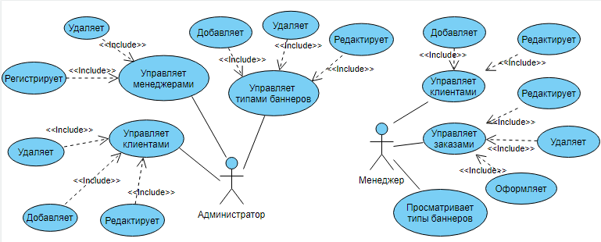

Рисунок 1.2 – Диаграмма вариантов использования

## 1.4 Технико-экономическое обоснование

Для реализации поставленной задачи можно использовать 1С:Предприятие или разработать программу в Visual Studio.

С использованием 1С:Предприятие можно разработать требуемую информационную систему без затрат на хостинг и программное обеспечение, так как на предприятии имеется лицензия 1С:Предприятие. Тем более навыки разработки конфигураций в 1С имеются.

Большинство персонала, включая администратора, имеет опыт работы с данной системой и им не составит труда разобраться в разрабатываемой информационной системе.

Но у данного варианта реализации есть недостаток. Система не будет круглосуточно доступна всем менеджерам и клиентам тем более, из-за чего требование круглосуточного доступа к системе не будет выполнено.

Другой вариант реализации заключается в разработке программы. Данный вариант требует ежедневные затраты на оплату хостинга в размере двадцати двух рублей в день (тариф хостинга VPS от beget.com), других затрат не требуется.

К преимуществам данного варианта можно отнести круглосуточную доступность информационной системы с любого персонального компьютера, что соответствует требованиям заказчика.

Исходя из вышеперечисленного, для реализации требований заказчика необходимо разработать программу на WPF в Visual Studio, так как только она будет доступна круглосуточно всем пользователям.

# 2 Разработка программного обеспечения объекта профессиональной деятельности

## 2.1 Защита информации

Исходя их технического задания, разрабатываемая информационная система требует компоненты защиты информации от несанкционированного доступа и от случайной потери в случае программного или аппаратного сбоя.

Компоненты защиты от несанкционированного доступа обеспечивают:

* Авторизацию пользователя по логину и паролю;
* Проверку полномочий пользователя при работе с системой.

Уровень защищённости от несанкционированного доступа средств вычислительной техники, обрабатывающих конфиденциальную информацию, соответствует требованиям к классу защищённости 6, согласно требованиям действующего руководящего документа ГосТехКомиссии России «Средства вычислительной техники. Защита от несанкционированного доступа к информации. Показатели защищенности от несанкционированного доступа к информации».

Защищённая часть системы автоматически блокирует сессии пользователей программы при ее закрытии, то есть происходит выход из учетной записи. При повторном запуске программы необходимо вновь авторизоваться.

Администратор и пользователи, при обработке персональных данных, в соответствии с законом № 152-ФЗ «О персональных данных», принимают необходимые организационные и технические меры.

## 2.2 Программная реализация

Перед началом разработки логики информационной системы необходимо построить диаграммы классов, последовательности и ER-диаграмму, разработать макет интерфейса пользователя.

### 2.2.1 Построение диаграммы классов

Для понимания структуры данной информационной системы необходимо построить структурно-логическую схему системы в виде диаграммы классов. Она отображает статическую структуру модели системы, связи между сущностями, а также описывает их внутреннюю структуру и типы отношений.

В данной системе предполагается существование таких классов, как: «Тип баннера», «Клиент», «Заказ», «Менеджер», «Пользователь», «Расположение».

После определения всех действующих классов, приступим к визуальному моделированию диаграммы:

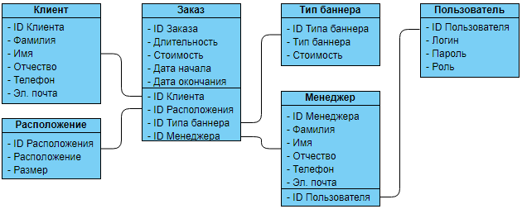

Рисунок 2.1 – Диаграмма классов

Для более конкретного понимания данной диаграммы необходимо составить описание входящих в нее классов. Описание классов информационной системы расположено в таблице 2.1.

Таблица 2.1 – Описание диаграммы классов

|  |  |
| --- | --- |
| **Класс** | **Описание** |
| Клиент | Данный класс отвечает за хранение списка всех клиентов и их контактной информации |
| Тип баннера | Данный класс отвечает за хранение списка типов баннеров с указание их посуточной стоимости |
| Расположение | Данный класс отвечает за хранение списка расположений рекламных баннеров на сайте с указанием их размеров |
| Пользователь | Данный класс отвечает за хранение списка пользователей, включает в себя логин, пароль и роль каждого пользователя |
| Менеджер | Данный класс отвечает за хранение списка всех менеджеров и их информации |
| Заказ | Данный класс отвечает за хранение списка всех заказов, и информации о них |

### 2.2.2 Построение ER-диаграммы

Для представления структуры физического расположения данных, определения необходимых полей в таблицах базы данных и для определения типов данных полей необходимо построить ER-диаграмму (или ER-модель).

ER-модель — модель данных, позволяющая описывать концептуальные схемы предметной области. ER-модель используется при высокоуровневом (концептуальном) проектировании баз данных. С её помощью можно выделить ключевые сущности и обозначить связи, которые могут устанавливаться между этими сущностями.

Во время проектирования баз данных происходит преобразование ER-модели в конкретную схему базы данных на основе выбранной модели данных.

В качестве стандартной графической нотации, с помощью которой можно визуализировать ER-модель, используется диаграмма «сущность-связь».

После определения всех сущностей и связей, приступим к созданию данной диаграммы:

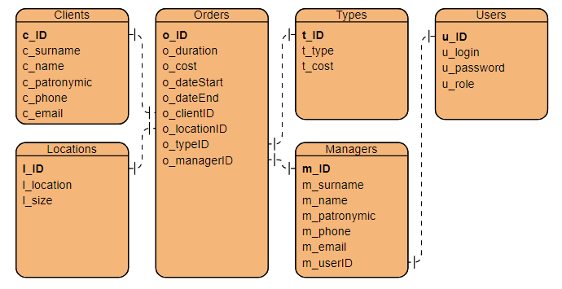

Рисунок 2.2 – ER-диаграмма

### 2.2.3 Построение диаграммы последовательности

Данная диаграмма предназначена для понимания процессов, происходящих в определенный момент времени. Обычно на данной диаграмме отображают процессы, происходящие одновременно на временной шкале. Это помогает определить, в каком порядке будут выполняться запросы различных пользователей, определить приоритет запросов.

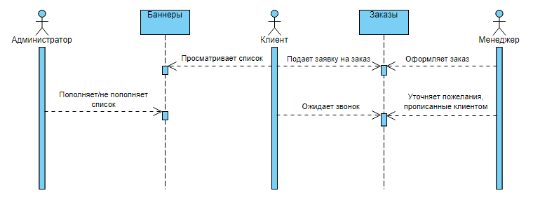

Рисунок 2.3 – Диаграмма последовательности

На данной диаграмме мы видим, что клиент вначале просматривает список рекламных баннеров и оформляет заказ. Менеджер в это время просматривает заказ и принимает или отклоняет его. Клиент ожидает звонок менеджера для уточнения пожеланий, оставленных клиентом во время подачи заявки на заказ. Так же по просьбе клиента на рассмотрение будет подано его пожелание о пополнении списка баннеров.

### 2.2.4 Защита информации

Так как система требует защиты информации от третьих лиц, то в ней должна быть предусмотрена авторизация, разделение полномочий групп пользователей.

Изначально, когда пользователь запускает программу, открывается страница авторизации, на которой необходимо ввести свои логин и пароль, либо зарегистрироваться как клиент. После ввода данных и нажатии на кнопку «Вход» выполняется код из листинга 1.

Листинг 1 – Код кнопки «Вход»

private void BtnAut(object sender, RoutedEventArgs e)

{

if (!string.IsNullOrEmpty(LoginBox.Text) && EtalonFMEntities.GetContext().Users.Where(x => x.u_login == LoginBox.Text).Any())

{

if (EtalonFMEntities.GetContext().Users.Where(x => x.u_login == LoginBox.Text && x.u_password == PasswordBox.Password).Any())

{

var user = EtalonFMEntities.GetContext().Users.First(x => x.u_login == LoginBox.Text && x.u_password == PasswordBox.Password);

Data.Access = user.u_role;

Data.UserID = user.u_ID;

Manager.MainFrame.Navigate(new Menu());

}

else

MessageBox.Show("Пароль неправильный. Попробуйте еще раз.");

}

else

MessageBox.Show("Такого пользователя не существует.");

}

### 2.2.5 Резервное копирование базы данных

Для реализации резервного копирования базы данных было принято решение использовать стандартные средства SSMS. Изображено на рисунке 2.4.

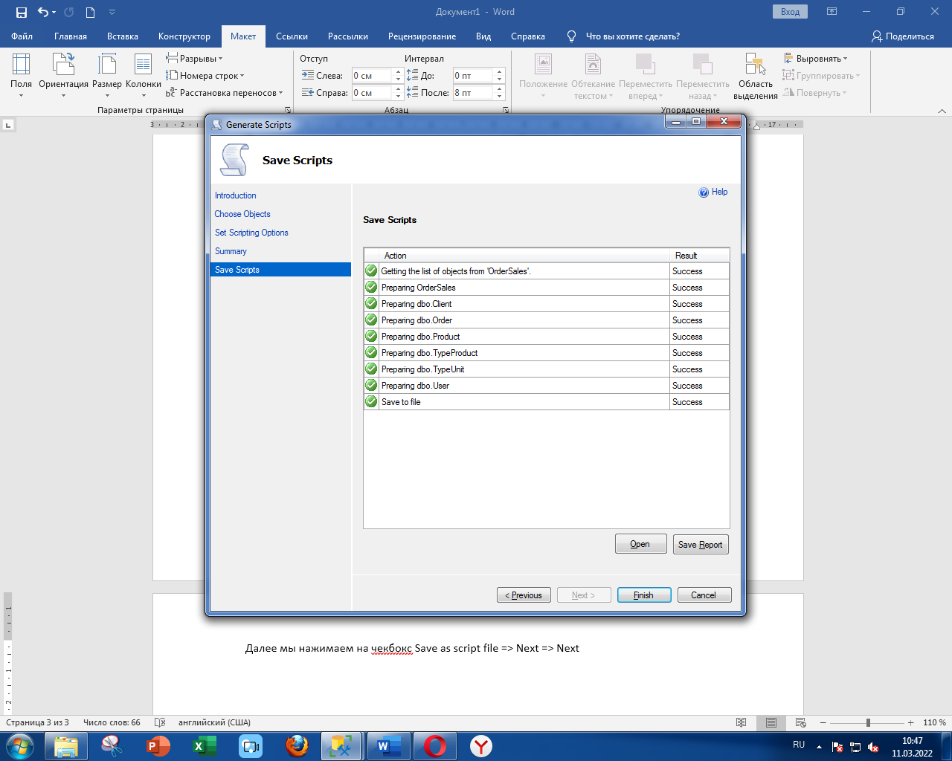

Рисунок 2.4 – Успешно выполненная генерация скрипта БД

В качестве инструмента для создания резервной копии базы данных используются стандартные средства SQL Server Management Studio. Последовательность выполнения:

1. Нажать ПКМ по базе данных – выбрать пункт «Tasks» – «Generate Scripts…»;
2. Выбрать все таблицы из базы данных информационной системы;
3. Выбрать «Schema and data» в пункте «Advanced» – «Types of data to script»;
4. Нажать кнопку «Finish».

### 2.2.6 Создание типа баннера

При создании нового типа баннера администратору предлагается заполнить поля «Тип» и «Цена». На рисунке 2.5 изображена форма создания нового типа. Менеджер и клиент эту страницу не видят.

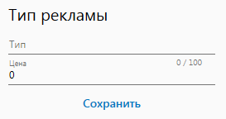

Рисунок 2.5 – Форма создания нового типа

### 2.2.7 Добавление клиента

Администратор имеет право добавить, удалить и редактировать клиента, в то время как менеджер имеет право либо добавить клиента, либо редактировать.

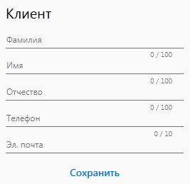

Рисунок 2.6 – Форма добавления клиента

При добавлении клиента администратору или менеджеру необходимо вписать ФИО, контактный телефон и электронную почту клиента.

Все поля на этой форме являются обязательными для заполнения, при попытке сохранить клиента с незаполненными данными, выдаст ошибку «Заполните пожалуйста все поля».

Сохранение данных происходит путем выполнения кода на добавление данных в таблицу из листинга 2.

Листинг 2 – Код кнопки «Сохранить» клиента

private void BtnSave_Click(object sender, RoutedEventArgs e)

{

if (string.IsNullOrWhiteSpace(name.Text))

MessageBox.Show("Заполните пожалуйста все поля", "", MessageBoxButton.OK);

else

{

if (_currentClient.c_ID == 0)

EtalonFMEntities.GetContext().Clients.Add(_currentClient);

try

{

EtalonFMEntities.GetContext().SaveChanges();

}

catch (Exception ex)

{ MessageBox.Show(ex.Message.ToString()); }

MessageBox.Show("Вы успешно добавили/изменили клиента");

Manager.MainFrame.GoBack();

}

}

### 2.2.8 Добавление пользователя

На странице добавления нового пользователя расположены поля ввода логина, пароля и роли (0 или 1) для нового пользователя. Изображено на рисунке 2.7.

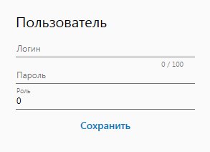

Рисунок 2.7 – Форма добавления пользователя

Данные, записанные в данную форму, отправляются в таблицу «User», в которой хранится информация о всех пользователях, использующих информационную систему. Данные заносятся при нажатии на кнопку «Сохранить».

Листинг 3 – Код кнопки «Сохранить» пользователя

private void BtnSave_Click(object sender, RoutedEventArgs e)

{

if (string.IsNullOrWhiteSpace(name.Text))

MessageBox.Show("Заполните пожалуйста все поля", "", MessageBoxButton.OK);

else

{

if (_currentUser.c_ID == 0)

EtalonFMEntities.GetContext().Users.Add(_currentUser);

try

{

EtalonFMEntities.GetContext().SaveChanges();

}

catch (Exception ex)

{ MessageBox.Show(ex.Message.ToString()); }

MessageBox.Show("Вы успешно добавили/изменили пользователя");

Manager.MainFrame.GoBack();

}

}

### 2.2.9 Оформления заказа

Каждый менеджер, зарегистрированный в системе, может оформить заказ на уже добавленных клиентов. Для этого необходимо заполнить все поля, к каждому из которых привязан выпадающий список из соответствующих таблиц: Клиент, Менеджер Тип рекламы, Расположение, Длительность (дней). Так же необходимо выбрать дату начала и дату окончания показа рекламного баннера. Их можно вписать как самому, так и выбрать во встроенном календаре. Автоматически ставится дата текущего дня. Изображено на рисунке 2.8.

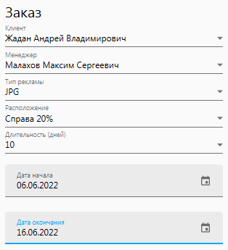

Рисунок 2.8 – Форма оформления заказа

После выбора типа рекламы и длительности (до 21 дня включительно), в правой части страницы автоматически показывается сумма заказа, рассчитанная по формуле:

sum = typecost * duration

где sum – цена (изображено на рисунке 2.9),

typecost – цена определенного формата баннера, выбранного в поле «Тип рекламы»,

duration – кол-во дней (до 21 включительно), выбранных в поле «Длительность».

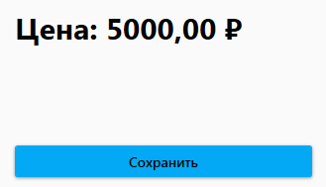

Рисунок 2.9 – Отображение суммы заказа

## 2.3 Разработка интерфейса пользователя

Стиль навигации и организации данных соответствует требованиям удобства навигации и простоты поиска информации в программе. Дизайн соответствует всем современным нормам построения пользовательского интерфейса. Макет является адаптивным, программа хорошо просматривается на любом разрешении экрана.

Все страницы информационной системы выполнены в современном стиле с использованием блочной верстки в виде одно-колоночного макета. Внутри страниц контент может быть разбит на одну или две колонки. Внешний вид данных страниц с выводом таблиц изображен на рисунке 2.10.

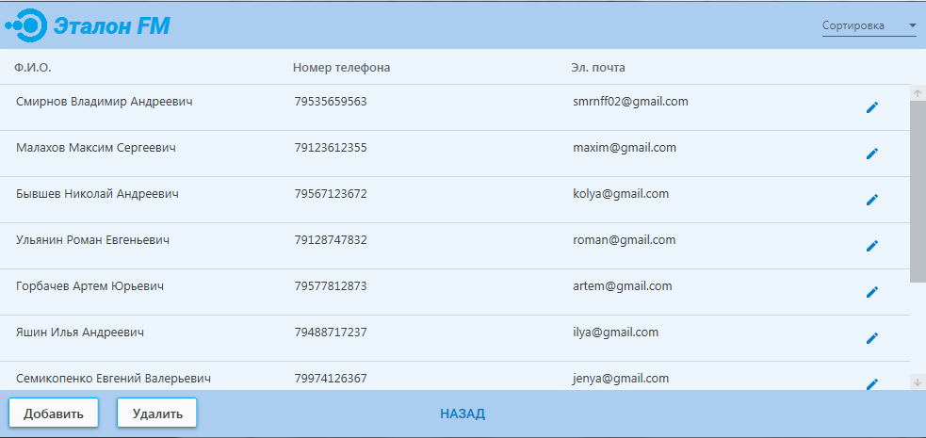

Рисунок 2.10 – Внешний вид страниц с данными

Страница состоит из трех основных блоков: шапки, блока содержимого страницы и подвала.

Шапка программы, изображенная на рисунке 2.11, состоит из логотипа и наименования организации слева.



Рисунок 2.11 – Внешний вид шапки программы

На отдельных страницах на шапке могут располагаться формы сортировки, фильтрации либо поиска данных. Изображено на рисунке 2.12.



Рисунок 2.12 – Формы сортировки, поиска, фильтрации на шапке программы

Подвал программы, изображенный на рисунке 2.13, включает в себя только кнопку «Назад» по центру



Рисунок 2.13 – Внешний вид подвала программы

На страницах с выводом данных в виде таблиц, в подвал программы помещены кнопки «Добавить» и «Удалить», которые могут быть скрыты при разных доступах пользователя. Изображено на рисунке 2.14.



Рисунок 2.14 – Внешний вид подвала программы на страницах с данными

## 2.4 Ввод в эксплуатацию готовой системы

Для ввода в эксплуатацию данной информационной системы необходимо разместить ее на компьютере, на котором есть доступ из сети Интернет, чтобы можно было получить данные из базы данных с хостинга.

Администратор информационной системы интернет-маркетинга ООО «Медиа Группа» должен иметь опыт работы с операционными системами Microsoft Windows. Для начала работы с информационной системой интернет-маркетинга ООО «Медиа Группа», на рабочем месте пользователя необходимо запустить ярлык информационной системы.

# 3 Расчеты и оценки

## 3.1 Расчёт максимального объема файла данных

Наиболее существенной из компонентов информационной системы интернет-маркетинга ООО «Медиа Группа» объем занимаемого дискового пространства хостинга является база данных. Объем базы данных определяется ее структурой и количеством записей. С точки зрения структуры на объем влияют количество таблиц и типы данных полей.

Для расчетов максимального размера одной записи в таблице базы данных воспользуемся следующим соотношением:

 (3.1)

где Vi – максимальный размер i-той записи в таблице,

n - число полей таблицы,

Vk – макс размер k-того поля таблицы.

Просуммировав по всем i (по всем записям таблицы) получим теоретический размер, занимаемый j-той таблицы – Vtab

 (3.2)

Пренебрегая блоком служебной информации, можем считать, теоретический размер файла базы данных Vi равным сумме размеров таблиц, входящих в состав структуры базы:

 (3.3)

Для физической модели данных рассчитаем максимальный размер записи в таблице «Клиенты». Расчет предоставим в таблице 3.1.

Таблица 3.1 – Расчет максимального размера записи в таблице «Клиенты»

|  |  |  |
| --- | --- | --- |
| Имя поля | Тип данных | Размер поля, байт |
| id | int | 32 |
| surname | nvarchar | 100 |
| name | nvarchar | 100 |
| patronymic | nvarchar | 100 |
| phone | nvarchar | 24 |
| email | nvarchar | 100 |
| Итого: | | 456 |

Примерное число записей в таблице «Клиенты» равно 15. Исходя из формулы 3.2 получим теоретический размер для числа записей i = 15:

Аналогичным образом произведем расчет для таблицы «Менеджеры». Расчет предоставим в таблице 3.2.

Таблица 3.2 – Расчет максимального размера записи в таблице «Менеджеры»

|  |  |  |
| --- | --- | --- |
| Имя поля | Тип данных | Размер поля, байт |
| id | int | 32 |
| surname | nvarchar | 100 |
| name | nvarchar | 100 |
| patronymic | nvarchar | 100 |
| phone | nvarchar | 24 |
| email | nvarchar | 100 |
| user_ID | int | 32 |
| Итого: | | 488 |

Примерное число записей в таблице «Менеджеры» равно 5. Исходя из формулы 3.2 получим теоретический размер для числа записей i = 5:

Аналогичным образом произведем расчет для таблицы «Расположение». Расчет предоставим в таблице 3.3.

Таблица 3.3 – Расчет максимального размера записи в таблице «Расположение»

|  |  |  |
| --- | --- | --- |
| Имя поля | Тип данных | Размер поля, байт |
| id | int | 32 |
| location | nvarchar | 100 |
| size | nvarchar | 100 |
| Итого: | | 232 |

Примерное число записей в таблице «Расположение» равно 3. Исходя из формулы 3.2 получим теоретический размер для числа записей i = 3:

Аналогичным образом произведем расчет для таблицы «Тип баннера». Расчет предоставим в таблице 3.4.

Таблица 3.4 – Расчет максимального размера записи в таблице «Тип баннера»

|  |  |  |
| --- | --- | --- |
| Имя поля | Тип данных | Размер поля, байт |
| id | int | 32 |
| type | nvarchar | 100 |
| cost | decimal (18,2) | 36 |
| Итого: | | 168 |

Примерное число записей в таблице «Тип баннера» равно 3. Исходя из формулы 3.2 получим теоретический размер для числа записей i = 3:

Аналогичным образом произведем расчет для таблицы «Пользователь». Расчет предоставим в таблице 3.5.

Таблица 3.5 – Расчет максимального размера записи в таблице «Пользователь»

|  |  |  |
| --- | --- | --- |
| Имя поля | Тип данных | Размер поля, байт |
| id | int | 32 |
| login | nvarchar | 100 |
| password | nvarchar | 100 |
| role | int | 32 |
| Итого: | | 264 |

Примерное число записей в таблице «Пользователь» равно 6. Исходя из формулы 3.2 получим теоретический размер для числа записей i = 6:

Аналогичным образом произведем расчет для таблицы «Заказ». Расчет предоставим в таблице 3.6.

Таблица 3.6 – Расчет максимального размера записи в таблице «Заказ»

|  |  |  |
| --- | --- | --- |
| Имя поля | Тип данных | Размер поля, байт |
| id | int | 32 |
| duration | int | 32 |
| cost | decimal(18,2) | 36 |
| dateStart | date | 8 |
| dateEnd | date | 8 |
| clientID | int | 32 |
| locationID | int | 32 |
| typeID | int | 32 |
| managerID | int | 32 |
| Итого: | | 244 |

Примерное число записей в таблице «Заказ» равно 6. Исходя из формулы 3.2 получим теоретический размер для числа записей i = 10:

Согласно формуле 3.3 получим примерный общий размер файла базы данных:

Vt  = 6 840 + 2 440 + 696 + 504 + 1 584 + 2 440 = 14 504 Байт, что примерно равно 14 Килобайтам.

С учетом того, что расчеты были примерными, необходимо иметь запас дискового пространства для базы данных в размере 50% от расчетного размера файла базы данных.

## 3.2 Расчет надежности программного обеспечения

Коэффициент готовности (Кг) – вероятность того, что система окажется в работоспособном состоянии в произвольный момент времени, кроме планируемых периодов, в течение которых применение системы по назначению не предусматривается.



где То – средняя наработка на отказ,

Тв – среднее время восстановления работоспособного состояния.

Коэффициент технического использования – отношение математического ожидания интервалов времени пребывания системы в работоспособном состоянии за некоторый период эксплуатации к сумме математических ожиданий интервалов времени пребывания системы в работоспособном состоянии, простоев, обусловленных техническим обслуживанием, и ремонтов за тот же период эксплуатации.



где Тп – время простоя системы, обусловленное выполнением планового технического обслуживания и ремонта (время профилактики), пересчитанное на один отказ.

Комплексные показатели эффективности, рассчитанные для проектируемой системы:

* коэффициент готовности (Кг) равен 0,99,
* коэффициент оперативной готовности равен 0,9,
* коэффициент технического использования (Кти) при Тп = 4 часа (240 мин), равен 0,99726.

Согласно классификации систем по уровням надежности, учитывая рассчитанный коэффициент готовности и максимальное время простоя, разработанное Интернет-представительство Центра сертификации ИЭИ ДВГТУ относится к системам типа высокой надежности.

# 4 Разработка эксплуатационной документации

## 4.1 Введение

Областью применения информационной системы интернет-маркетинга ООО «Медиа Группа» является ООО «Медиа Группа». Система предоставляет пользователю следующие возможности:

* Просмотр типов баннеров, оформление заказов клиентов в любое время;
* Хранение данных о оформленных заказах;
* Формирование отчетов по заказам.

## 4.2 Назначение и условия применения

Информационная система интернет-маркетинга ООО «Медиа Группа» предназначена для быстрого и удобного оформления заказов и договоров для них.

Работа с информационной системой возможна всегда, когда есть необходимость в получении информации для анализа, контроля, мониторинга и принятия решений на ее основе всем пользователям, имеющим право доступа.

## 4.3 Руководство пользователя

Настоящий документ используется во время предварительных комплексных испытаний, опытной эксплуатации, приемочных испытаний, промышленной эксплуатации информационной системы интернет-маркетинга ООО «Медиа Группа» администратором и менеджерами.

Пользователь для работы с информационной системой интернет-маркетинга ООО «Медиа Группа» должен иметь опыт работы с персональным компьютером.

### 4.3.1 Руководство менеджера

Перед началом работы с информационной системой интернет-маркетинга ООО «Медиа Группа» менеджер должен запустить .exe файл данной информационной системы. Затем пройти авторизацию по логину и паролю, выданным администратором данной информационной системы. Изображено на рисунке 4.1. Либо пройти регистрацию через форму авторизации и обратиться к администратору, для привязки логина к конкретному менеджеру. Изображено на рисунке 4.2.

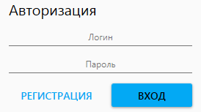

Рисунок 4.1 – Форма авторизации

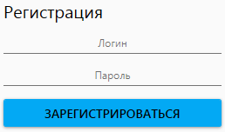

Рисунок 4.2 – Форма регистрации

Если пользователь забудет пароль, то он всегда сможет его восстановить, обратившись к администратору.

Авторизовавшись как менеджер, перед пользователем отобразится меню с доступными ему страницами информационной системы. Изображено на рисунке 4.3.

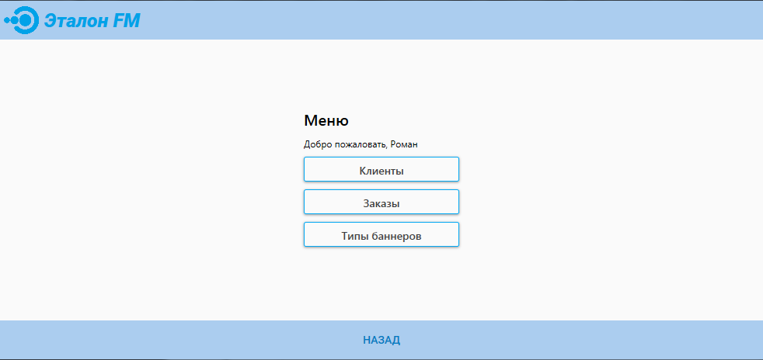

Рисунок 4.3 – Меню информационной системы

Открыв страницу «Клиенты», менеджер может редактировать информацию о клиентах и добавлять новых. Изображено на рисунке 4.4.

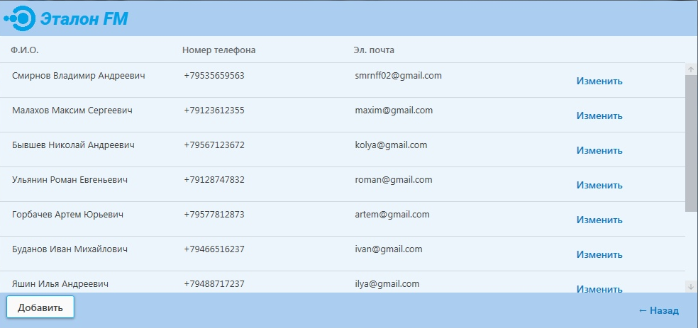

Рисунок 4.4 – Страница «Клиенты»

Для добавления клиента предусмотрена специальная форма, расположенная в подвале страницы слева. Там требуется указать ФИО клиента, его телефонный номер и адрес электронной почты. Для изменения информации конкретного клиента, в таблице клиентов, напротив каждого клиента есть кнопка «Изменить». По нажатию на кнопку редактирования происходит переход на страницу редактирования клиента. Изображено на рисунке 4.5.

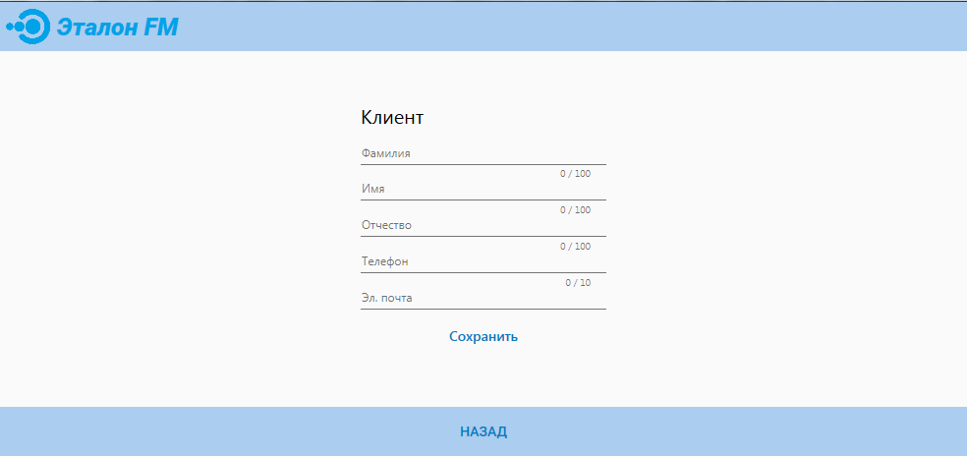

Рисунок 4.5 – Страница редактирования клиента

На странице «Заказы» менеджер может оформить заказ для конкретного клиента. Для этого на странице добавления отображаются выпадающие списки с выбором клиента, которого заранее необходимо добавить. Так же на форме есть выпадающие списки выбора типа рекламного баннера, его расположения, длительности показа. Так же нужно выбрать дату оформления заказа, ее можно вписать, либо выбрать через календарь. Изображено на рисунке 4.6.

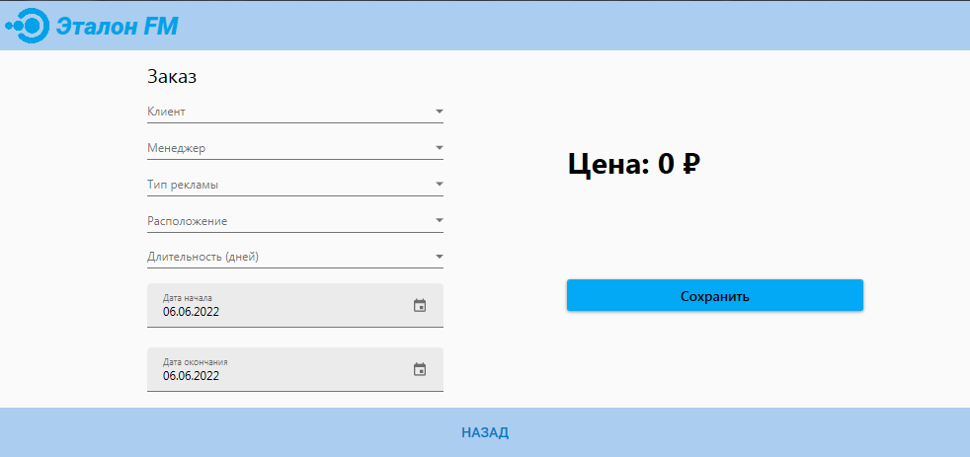

Рисунок 4.6 – Страница оформления заказа

Менеджеру доступно 2 вида рекламных баннеров: в формате JPG и GIF. Просмотреть список доступных форматов баннеров менеджер может, нажав в меню кнопку «Типы рекламы». Так же менеджеру недоступны функции редактирования, удаления и добавления новых типов баннеров, это может сделать лишь администратор. Изображено на рисунке 4.7.

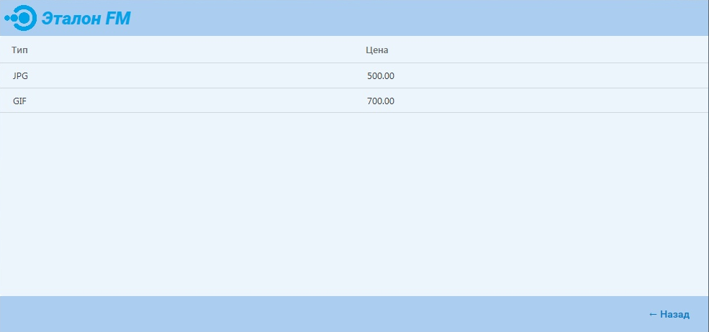

Рисунок 4.7 – Страница «Типы рекламы»

### 4.3.2 Руководство администратора

Авторизовавшись как администратор, перед пользователем отобразится меню со всеми страницами информационной системы. Изображено на рисунке 4.8.

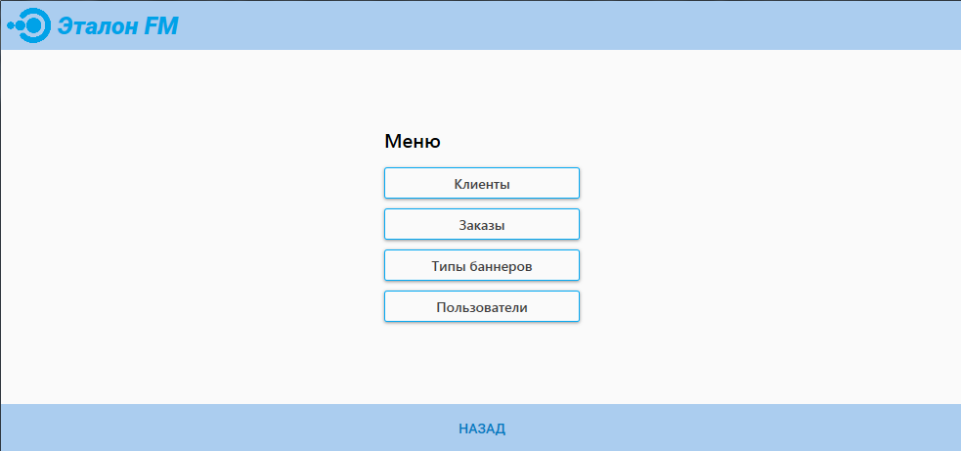

Рисунок 4.8 – Меню информационной системы

На странице «Пользователи» можно добавить пользователя. Необходимо заполнить поля логин, пароль и роль (0 или 1). Изображено на рисунке 4.9.

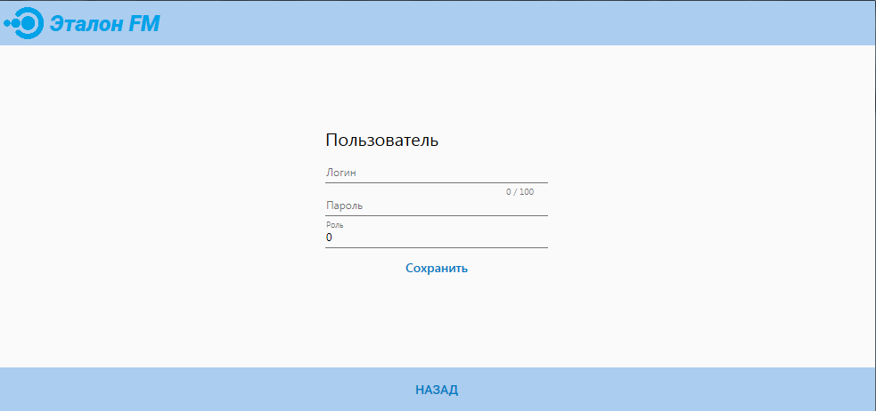

Рисунок 4.9 – Страница создания профиля пользователя

На странице «Типы баннера» администратор может создать новый формат рекламного баннера, удалить старый либо редактировать уже существующий. При создании нового формата рекламного баннера администратор может вписать его название и стоимость за день показа. Изображено на рисунке 4.10.

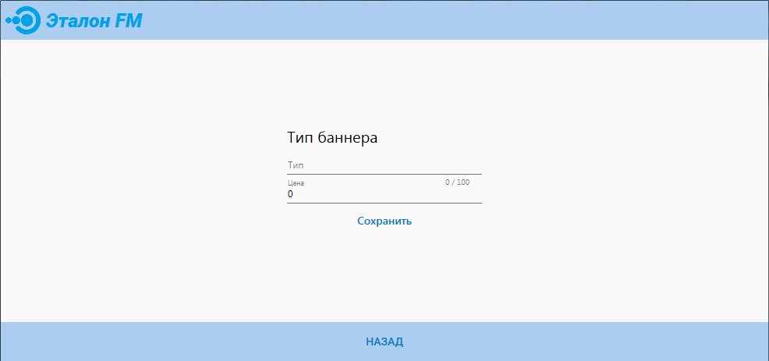

Рисунок 4.10 – Страница добавления нового формата рекламного баннера

Также администратор может выполнять все действия менеджера.

Администратору также доступно удаление клиентов. Изображено на рисунке 4.11.

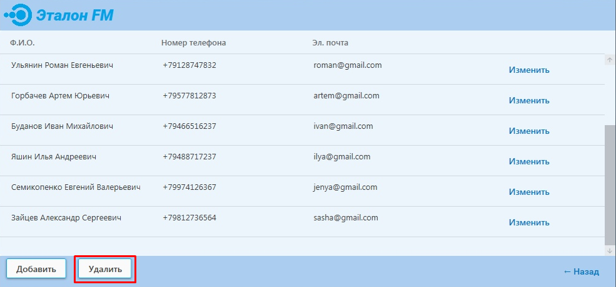

Рисунок 4.11 – Вид страницы «Клиенты» администратором

## 4.4 Первоначальная настройка

Первоначальная настройка информационной системы состоит в установке информационной системе на компьютере, размещении базы данных на сервере баз данных MySQL.

После размещения базы данных на хостинге и подключения ее к информационной системе, необходимо проверить логин и пароль администратора, и, при необходимости, изменить их.

## 4.5 Аварийные ситуации

В процессе работы с системой возможно возникновение внештатных или аварийных ситуаций, описанные в таблице 4.1. Если возникшая ситуация не описана в указанной таблице, то следует обратиться к системному администратору.

Таблица 4.1 – Аварийные ситуации

|  |  |  |
| --- | --- | --- |
| SCC_OK | 0 | Успешно. |
| SCC_E_INITIALIZEFAILED | -1 | Ошибка: сбой инициализации. |
| SCC_E_UNKNOWNPROJECT | -2 | Ошибка: проект неизвестен. |
| SCC_E_NOTCHECKEDOUT | -4 | Ошибка: файл не извлечен. |
| SCC_E_FILEISLOCKED | -5 | Ошибка: файл заблокирован. |
| SCC_E_ACCESSFAILURE | -6 | Возникла проблема при доступе к системе управления версиями, возможно, из-за проблем с сетью или состязаниями. Рекомендуется повторить попытку. |
| SCC_E_CHECKINCONFLICT | –7 | Ошибка: при возврате возник конфликт. |

## 4.6 Рекомендации к освоению

При первом использовании не рекомендуется сразу заполнять реальные данные. Сначала потренируйтесь на тестовых данных, так вы поймете принцип работы системы и сможете быстрее заполнить систему рабочими данными.

# **5 Экономический раздел**

Целью написания раздела является расчет затрат на разработку информационной системы интернет-маркетинга ООО «Медиа Группа», частичный расчет экономического эффекта от внедрения данного продукта и обоснование на основе этого необходимости в его разработке.

## 5.1 Основные характеристики и параметры

По степени новизны решаемая задача относится к группе А – «Разработка нового проекта с использованием типовых проектных решений» (таблица 5.1).

Таблица 5.1 – Классификация по новизне

|  |  |
| --- | --- |
| Группы | Описание |
| Группа «А» | Разработка нового проекта с использованием типовых проектных решений |
| Группа «Б» | Разработка оригинальных программ |
| Группа «В» | Разработка программ с использованием типовых решений |
| Группа «Г» | Разовая типовая задача |

По сложности алгоритма решаемой задачи продукт относится ко второй группе - «Алгоритмы учета, отчетности, статистики, поиска» (таблица 5.2).

Таблица 5.2 – Классификация по сложности

|  |  |
| --- | --- |
| Группы сложности задачи | Характеристики задачи |
| 1 | Алгоритмы, оптимизации и моделирование систем и объектов |
| 2 | Алгоритмы учета, отчетности, статистики, поиска |
| 3 | Алгоритмы, реализующие стандартные методы, а также не предусматривающие применения сложных численных и логических выводов |

В разработке применен язык программирования C# и язык структурированных запросов SQL.

Необходимые для разработки программного продукта средства вычислительной техники: персональная ЭВМ на базе процессора Intel Core i3 2100 с тактовой частотой 3.1 гигагерца и 4 гигабайтами оперативной памяти на платформе Windows 7 и выше.

Период проведения работ: с 07.03.2022 по 06.06.2022 года.

Работы проводятся в одну смену продолжительностью 6 часов.

Рассчитаем общую трудоемкость работ, используя систему коэффициентов для отдельных этапов разработки.

## 5.2 Определение затрат на разработку программного продукта

Определим общие затраты труда T по формуле

Т = То + Ти + Та + Тб + Тп + Тотл + Тд (1)

То – затраты труда на описание задачи;

Ти – затраты труда на исследование предметной области;

Та – затраты труда на разработку алгоритма решения задачи;

Тб – затраты труда на разработку блок схемы алгоритма решения задачи;

Тп – затраты труда на составление программы по готовой блок схеме;

Тотд – затраты труда на отладку программы;

Тд – затраты труда на подготовку документации.

Все составляющие определяем через условное число команд - Q:

Q = q×c×(1+p) (2)

где q = 2950– число команд

Таблица 5.3 – Значение коэффициента q

|  |  |
| --- | --- |
| Тип задачи | Пределы изменения коэффициента |
| Задачи учета | От 1400 до 1500 |
| Задачи оперативного управления | От 1500 до 1700 |
| Задачи моделирования | От 1700 до 3000 |
| Задачи планирования | От 3000 до 3500 |
| Многовариантная задача | От 4500 до 5000 |
| Комплексная задача | От 5000 до 5500 |

Коэффициент сложности задачи (c) характеризует относительную сложность программы по отношению к так называемой типовой задаче, реализующей стандартные методы решения, сложность которой принята равной единице (величина (с) лежит в пределах от 1 до 2).

с =1,2 – коэффициент сложности программы

Коэффициент коррекции программы (p) характеризует увеличение объема работ за счет внесения изменений в алгоритм или программу решение задачи по результатам уточнения её постановки, описаний изменений состава и структуры информации, а также уточнений вносимых разработчиком для улучшения качества самой программы без изменения постановки задачи (при разработке программе в среднем вносится 3 – 5 коррекций, каждая из которых ведет к переработке от 5 до 10 процентов готовой программы, то есть величина p находится в пределах 0,005-0,5. С учетом того, что заказчик, слабо представлял себе, что он хотел получить, что приводило к многочисленным доработкам, возьмем коэффициент равным 0,1.

р = 0,1 – коэффициент коррекции программы в ходе разработки.

В результате, согласно формуле (2) получим:

Q = 2950 × 1,2 × (1+ 0,1) = 3894 – условное число команд.

Также используем следующие коэффициенты:

Коэффициент увеличения затрат труда, вследствие недостаточного описания задачи, в зависимости от сложности задачи принимается от 1,2 до 5, в связи с тем, что данная задача, потребовала уточнения примем

B = 1,4 – коэффициент увеличения затрат труда в ходе разработки.

Коэффициент квалификации разработчика k определяется в зависимости от стажа работы и составляет:

* Для работающих до двух лет - 0,8;
* От двух до трех лет - 1,0;
* От трех до пяти лет - 1,1 - 1,2;
* От пяти до семи - 1,3 - 1,4;
* Свыше семи лет - 1,5 - 1,6.

Разработчик, которому было поручено это задание, имел опыт работы по специальности от двух до трех лет, поэтому примем

k = 0,8 – коэффициент квалификации разработчика.

Затраты труда на подготовку описания задачи Тo точно определить невозможно, так как это связано с творческим характером работы. Примем

Тo = 0 чел.- ч.

Затраты труда на изучение описания задачи Ти с учетом уточнения описания и квалификации программиста могут быть определены по формуле:

Ти = (Q × B) / (75) × k (3)

где Q – условное число команд,

B – коэффициент увеличения затрат труда, вследствие недостаточного описания задачи, B = 1,4

Ти = (3894 × 1,4) / (75 × 1) = 72,69 чел.-ч. (4)

Затраты труда на разработку алгоритма решения задачи Тa рассчитаем по формуле:

Тa = Q / (75 × k) (5)

Та = 3894 / (75 × 1) = 51,92 чел.-ч.

Затраты труда на разработку блок схемы алгоритма решения задачи

Тб = Q / (75 × k)

Тб = 3894 / (75 × 1) = 51,92 чел.-ч.

Затраты труда на составление программы по готовой блок-схеме Тп определяется по формуле:

Тп = Q / (75 × k) (6)

Тп = 3894 / (75 × 1) = 51,92 чел.-ч.

Затраты труда на отладку программы на ЭВМ Tотл рассчитывается по следующей формуле:

Тотл = 1,5 × ТАотл, где ТАотл – затраты труда на отладку программы на ЭВМ при автономной отладке одной задачи

ТАотл = Q / (45 × k) (7)

ТАотл = 3894 / (45 × 1) = 86,53 чел.-ч.

Тотл = 1,5 × 86,53 = 129,8 чел.-ч.

Затраты труда на подготовку документации по задаче Тд определяются по формуле:

Тд = Тдр + Тдо (8)

где Tдр – затраты труда на подготовку материалов в рукописи;

Tдо – затраты труда на редактирование, печать и оформление документации.

Тдр = Q / (200 × k) (9)

Тдр = 3894 / (200 × 1) = 19.47 чел.-ч.

Тдо = 0,75 × Тдр (10)

Тдо = 0,75 × 19,47 = 14,60 чел.-ч.

В итоге:

Тд = 19,47 + 14,60 = 34,07 чел.-ч.

Подставив все полученные данные в формулу 1, получим полную трудоемкость разработки:

Т = 0 + 69 + 72,69 + 51,92 + 129,8 + 34,07 = 392,32 чел.-ч.

С учетом уровня языка программирования трудоемкость разработки программы может быть скорректирована следующим образом:

Ткор = T × kкор (11)

где kкор– коэффициент изменения трудоемкости

Таблица 5.4 – Коэффициент изменения трудоемкости

|  |  |  |
| --- | --- | --- |
| Уровень языка программирования | Характеристика языка программирования | Коэффициент изменения трудоемкости |
| 1 | Покомандный автокод-ассемблер | 1 |
| 2 | Макроассемблер | 0,95 |
| 3 | Алгоритмические языки высокого уровня | 0,8 - 0,9 |
| 4 | Алгоритмические языки сверхвысокого уровня | 0,7 - 0,8 |

Выбранный для разработки язык С#, SQL относится к алгоритмическим языкам высокого уровня, с учетом этого примем kкор = 0,8.

С учетом корректировки получим итоговую трудоемкость разработки:

Ткор = 392,32 × 0,8 = 313,86 чел.ч.

## 5.3 Расчет численности исполнителей

Ч = Т / Ф, где

Ч – численность исполнителей

Ф – действительный фонд времени специалиста в период разработки

Ф = 6 ч. × 72 дня = 432 ч.

Ч = 392,32 / 432 = 0,91 чел

Исполнитель – программист

## 5.4 Расчет затрат на разработку

Смета затрат на разработку программного продукта включает в себя следующие статьи:

* Затраты на оплату труда исполнителю с отчислениями на социальные нужды;
* Затраты на оплату электроэнергии;
* Затраты на оплату машинного времени;
* Прочие затраты.

### 5.4.1 Расчет затрат на оплату труда

Основная заработная плата разработчика рассчитывается по формуле:

ЗПосн = Т × СЧ (12)

Где Т – трудоемкость разработки программного продукта. Она выражается чел.-ч;

СЧ – средняя часовая оплата труда.

СЧ = Оклад / Фрв

Оклад инженера программиста равняется 20000 рублей.

Фрб – месячный фонд рабочего времени при 36 часовой неделе.

Фрв = 151,2

СЧ = 20000 / 151,2 = 132,3 руб./час

ЗПосн = 392,32 × 132,3 = 51894,25 руб.

Дополнительная заработная плата рассчитывается в процентах от основной заработной платы и составляет 15%.

Дополнительная заработная плата инженер программиста за весь период разработки программного продукта составит:

ЗПдоп = ЗПосн × 15%

ЗПдоп = 51894,25 × 15% = 7784,14 руб.

Фонд оплаты труда за весь период разработки составит:

ЗП = ЗПосн + ЗПдоп = 51894,25 + 7784,14 = 59678,38

### 5.4.2. Расчет отчислений с социальные фонды

Отчисления на социальные нужды включают в себя:

* ППР-22%;
* ФФОМС-5,1%;
* ФСС-2,9%;
* ФСС от несчастных случаев – 0,2%.

Итого: 30,2%.

Отчисления на социальные нужды = ЗП × 30,2% (18)

Отчисления на социальные нужды= 59678,38 × 30,2% = 18022,87 руб.

### 5.4.3. Расчет затрат на оплату машинного времени

Расчет затрат на оплату машинного времени рассчитывается по формуле:

С = (За + Звм + Зтр + Зпр) / Тпк (19)

где За – затраты на амортизацию, руб./г,

Звм – годовые затраты на вспомогательные материалы, руб./г,

Зтр – затраты на текущий ремонт компьютера, руб./г,

Зпр – затраты на прочие и накладные расходы, руб./г,

Тпк – действительный годовой фонд времени ЭВМ, час/г.

Амортизация ВТ и ПО рассчитываются по формуле:

За = Сбал × На / 100 (20)

где Сбал – балансовая стоимость ПК, руб./шт.

Сбал = 20000 + 3000 = 23000 руб.

На – норма амортизации в %,

На = 20%

За = 23000 × 20% / 100 = 46 руб.

Рассчитаем годовые издержки на вспомогательные материалы:

Звм = Сбал × 0,01 (21)

Звм= 23000 × 0,01 = 230 руб.

Рассчитаем затраты на текущий ремонт ПК:

Зтр = Сбал × 0,04 (22)

Зтр= 23000 × 0,04 = 920 руб.

Рассчитаем годовые издержки на прочие и накладные расходы:

Зпр= Сбал × 0,05 (23)

Зпр= 23000 × 0,05 = 1150 руб.

Действительный фонд времени работы вычислительного комплекса рассчитываем по следующей формуле:

Фвт = Фном – Фпроф (24)

где Фном - номинальный фонд времени работы вычислительного комплекса,

Фпроф - годовые затраты времени на профилактические работы (принимаются 15% от Фном).

Итак,Фвт = 72-10,8 = 61,2 ч.

Стоимость машино-часа составляет:

(46 + 230 + 920 + 1150) / 61,2 = 38,33 руб./ч.

Содержание и эксплуатация вычислительного комплекса составляет:

38,3 руб./ч. × 392,32 чел.-ч = 15038,93 руб.

### 5.4.4. Расчет затрат на электроэнергию

Сэ = Зс × Р × Т

где Зс – стоимость электроэнергии 1 Кв,

Зс = 5 руб.

Р – мощность, потребляемая ПК,

Р = 250 Вт.

Т – трудоемкость,

Т = 392,32 чел.-ч.

Сэ = 5 × 0,25 × 392,32 = 490,4 руб.

### 5.4.5. Расчет прочих затрат

При разработке программного продукта прочие затраты составляют от 5% до 9% от суммы остальных затрат.

Зп = Звсе × 0,08 (25)

Звсе = 59678,38 + 18022,87 + 953,28 + 15038,93 = 93693,46 руб.

Зп = 93693,46 × 0,08 = 7495,48 руб.

Рассчитаем общие затраты на разработку программного продукта:

Зобщ = Звсе + Зп (26)

Зобщ = 93693,46 + 7495,48 = 101188,94 руб.

Смета затрат на разработку программного продукта (таблица ААА)

Таблица 5.5 – Схема затрат на разработку программного продукта

|  |  |
| --- | --- |
| Наименование статьи расходов | Затраты, руб. |
| 1 Основная заработная плата производственного персонала. | 51894,25 |
| 2 Дополнительная заработная плата производственного персонала. | 7784,14 |
| 3 Отчисления на социальные нужды | 18022,87 |
| 4 Содержание и эксплуатация вычислительного комплекса | 15038,93 |
| 5 Электроэнергия | 490,4 |
| 6 Прочие затраты | 7495,48 |
| ИТОГО: | 101188,94 |

## 5.5 Экономический эффект от реализации и внедрения программного продукта

Экономический эффект – это, прежде всего, экономия денежных средств предприятия, которая может быть достигнута за счет:

* высвобождения штатных сотрудников для выполнения других заданий;
* снижения затрат на транспортировку информации между подразделением и аппаратом управления;
* снижение степени риска и штрафных санкций со стороны налоговой инспекции, имеющих место быть в результате несвоевременных выплат и предоставления отчётности.

Рассчитаем экономический эффект, получаемый за счёт высвобождения штатных сотрудников.

До внедрения комплекса время, расходуемое на сбор информации, и подготовку отчётности равнялось в среднем 3-ти рабочим дням в месяц:

Т0 = 3 × 8 × 18 = 432 ч. (5.16)

После внедрения комплекса – половину рабочего дня: Т1 = 4 ч.

Т1 = (3 * 4 * 18) = 216 ч.

Разница в затрачиваемом на работу времени: ΔТ = Т0 – Т1

ΔТ = 432 – 216 = 216 ч.

На данном рабочем месте до внедрения комплекса работали 5 человека. Оклад каждого 20000 руб. в месяц. После внедрения системы, для выполнения задачи, потребуется 3 человека.

Основная заработная плата работников рассчитывается по формуле:

ЗПосн = О×1,3, (5.17)

где О – оклад;

1,3 – премиальный коэффициент.

20000×1,3 = 26000 руб.

На 2 работников: 26000 * 2 = 52000 руб.

Дополнительная заработная плата рассчитывается в процентах от основной заработной платы и составляет 12%.

Дополнительная заработная плата составит:52000 × 0,12 = 6240 руб.

Суммарная заработная плата составит: 52000 + 6240 = 58240 руб.

Страховой взнос берется в размере 30,2% от суммы основной и дополнительной заработной платы.

Суммарный страховой взнос всех исполнителей за весь период разработки программного продукта составит:58240 × 30,2% = 17558,48 руб.

|  |  |
| --- | --- |
| **Наименование статьи расходов** | **Затраты, руб.** |
| 1 Основная заработная плата производственного персонала. | 52000 |
| 2 Дополнительная заработная плата производственного персонала. | 6240 |
| 3 Страховые взносы | 17558,48 |
| ИТОГО: | 75828,48 |

Следовательно, программный продукт окупится за: 101188,94 / 75798,48 = 1,33 = 1 месяца и 10 дней, то есть за 2 месяца.

# 6 Безопасность и экологичность проекта

## 6.1 Оценка опасных и вредных производственных факторов

В данном дипломном проекте разрабатывается информационная система интернет-маркетинга ООО «Медиа Группа», которая сама по себе никакой экологической угрозы окружающей среде не несет. Но ЭВМ, используемые для работы данной информационной системы, могут способствовать появлению таких опасных факторов, как:

* Повышенный уровень шума на рабочем месте;
* Пониженная ионизация воздуха из-за недостатка отрицательных ионов;
* Повышенный уровень электромагнитных излучений, что способствует появлению усталости у работников предприятия;

## 6.2 Микроклимат

В соответствии с СанПиН 2.2.4.548-96 «Гигиенические требования к микроклимату производственных помещений» в помещениях с ПЭВМ по причине загрязнения воздуха рекомендуется иметь приточно-вытяжную вентиляцию.

При отсутствии приточно-вытяжной вентиляции можно организовать кондиционирование воздуха с помощью бытовых кондиционеров.

В помещении температура воздуха должна быть в диапазоне 21-24°C с относительной влажностью в диапазоне от 40 до 60 процентов.

## 6.3 Производственное освещение

В соответствии с СНиП 23-05-95 «Естественное и искусственное освещение. Нормы проектирования» помещения должны иметь естественное и искусственное освещение.

В осветительных установках кабинета должна быть использована система общего освещения, выполненная потолочными или подвесными люминесцентными светильниками, равномерно размещенными по потолку рядами в виде сплошных линий с двух сторон от рабочего стола. Светильники, а также оконные света-проемы не должны отражаться на экранах ПЭВМ или ВДТ.

## 6.4 Защита от шума и вибрации

В соответствии с СН 2.2.4/2.1.8.562-96 «Шум на рабочих местах, в помещениях жилых, общественных зданий и на территории жилой застройки» не должен превышать 60 дБ. Источником шума в ЭВМ в основном служит система охлаждения, которая генерирует постоянный широкополосный шум. Он может быть вызван износом трущихся частей вентилятора или кулерами малого диаметра. Для устранения или снижения уровня избыточного шума необходимо смазать движущиеся части системы охлаждения ЭВМ или заменить кулера на новые, возможно большего диаметра, чтобы снизить обороты его вращения.

## 6.5 Защита от излучений

В процессе работы с ПЭВМ образуется пониженная ионизация воздуха из-за недостатка отрицательных ионов, что плохо влияет на работоспособность человека. Для противодействия этому можно использовать ионизаторы воздуха.

Также ЭВМ излучают электромагнитное излучение, которое оказывает негативное воздействие на организм человека. Для профилактики воздействия этих излучений на человека необходимо:

* Использовать ЖК-мониторы;
* По возможности устанавливать монитор в угол комнаты, так как стены дезактивируют ионизирующее излучение;
* Устанавливать монитор не ближе чем на 60 см от работающего за ним человека;
* Устанавливать системный блок как можно дальше от пользователя;
* Выключать компьютер после завершения его использования;
* Рационально использовать время, не отвлекаясь на посторонние дела;
* Делать 10-15 минутные перерывы через каждые 40-60 минут работы за компьютером.

## 6.6 Организация рабочего места

Мониторы должны быть расположены под углом ±30 градусов от линии взгляда пользователя.

Поверхности ограждающих конструкций кабинета и рабочих столов должны быть матовыми.

Поверхность пола должна быть ровной, без выбоин, нескользкой, удобной для очистки и влажной уборки, обладать антистатическими свойствами.

Органы управления должны располагаться удобно, чтобы в процессе использования не происходило перекрещивания рук.

Основной поток естественного света должен быть слева. Не допускается направление основного светового потока естественного света, сзади и спереди работающего на ПЭВМ. При двухстороннем освещении при глубине помещения кабинета более 6м обязательно устройство правостороннего подсвета, высота которого должна быть не менее 2,2 м от пола.

Кабинет ИВТ должен быть оборудован умывальником с подводкой горячей и холодной воды.

## 6.7 Электробезопасность

Электроснабжение кабинета должно быть выполнено в соответствии с требованиями ГОСТ 28139-89 и ПУЭ.

Подводка электрического напряжения к должна быть стационарной и скрытой, все розетки должны иметь маркировку с указанием напряжения и силы тока.

Расположение электрощита и устройства защитного отключения должно давать старшему сотруднику возможность мгновенного отключения системы электроснабжения. Рекомендуемое размещение — слева или справа его местонахождения или около входа в помещение. Все ПЭВМ и другие электроприборы должны иметь заземление в соответствии с ГОСТ 12.1.030-81 «Защитное заземление. Зануление».

## 6.8 Пожарная безопасность

Основными причинами пожара при работе с ПЭВМ могут быть: выход из строя блока питания и короткое замыкание электропроводки.

Необходимо проверять состояние электроприборов и электропроводки перед их использованием.

В соответствии с ГОСТ 12.1.004-91 ССБТ «Пожарная безопасность. Общие требования» в помещении должны находиться:

* Огнетушитель;
* Средство аварийного отключения электричества;
* Средства автоматизированного пожаротушения;
* План эвакуации;
* Запасные выходы, аварийные люки;

Вывод: Учитывая рассмотренные аспекты можно сделать вывод, что разработанная информационная система является безопасной и экологичной.

# Заключение

В результате дипломного проекта была разработана информационная система интернет-маркетинга ООО «Медиа Группа». Все цели, в соответствии требованиям технического задания, были выполнены:

* информационная система имеет круглосуточный доступ с любого компьютера, на котором она установлена;
* система позволяет вести учет оформленных заказов в любое удобное время;
* система хранит и выводит в виде таблиц все оформленные заказы, клиентов, типы баннеров, пользователей.

Данная информационная система используется в ООО «Медиа Группа» для ведения учета заказов клиентов ООО «Медиа Группа» в любое удобное для менеджеров время с любого персонального компьютера с установленной информационной системой.

В данном дипломном проекте рассмотрены этапы разработки информационной системы. На основе проведённого обследования деятельности организации как объекта автоматизации, сформулировано техническое задание. В результате анализа технического задания определенны основные технические решения по разработке и внедрения информационной системы.

Интерфейс разработанной информационной системы получился удобным и интуитивно понятным, что обеспечивает низкий порог вхождения для использования информационной системы.

Построены и проанализированы модели данных системы, описывающие функциональность, информационные потоки. Для обеспечения всех пользователей системы наиболее эффективными способами информационного обмена, разработана структура базы данных, в соответствии с организацией управления информации в проектируемой системе.

Разработано руководство пользователя, необходимое во время предварительных испытаний и опытной эксплуатации. Произведены необходимые расчеты теоретического объема информационной системы и надежности программного обеспечения. На основании данных расчетов можно сказать, что данная информационная система является надежной и имеет относительно малый объем.

В результате экономических расчетов получено положительное значение экономии времени и удобство получения необходимой информации, что создает положительное впечатление от использования информационной системы в целом. Определены основные требования безопасности и экологичности проекта.

# Список использованных источников

1. Баранова Е. К. Информационная безопасность и защита информации: Учебное пособие / Баранова Е. К., Бабаш А. В. - 3-е изд. - Москва: ИЦ РИОР, НИЦ ИНФРА-М, 2016.

https://znanium.com/catalog/product/495249

1. Гагарина Л. Г. Разработка и эксплуатация автоматизированных информационных систем: Учебное пособие / Гагарина Л.Г. - Москва: ИД ФОРУМ, НИЦ ИНФРА-М, 2017.

https://znanium.com/catalog/product/612577

1. Мартишин С. А. Базы данных. Практическое применение СУБД SQL и NoSQL-типа для проектирования информационных систем: учебное пособие / С.А. Мартишин, В.Л. Симонов, М.В. Храпченко. — Москва: ИД «ФОРУМ»: ИНФРА-М, 2016.

https://znanium.com/catalog/product/556449

1. Сысоева Л. А. Управление проектами информационных систем: учеб. пособие / Л.А. Сысоева, А.Е. Сатунина. — Москва: ИНФРА-М, 2019.

https://znanium.com/catalog/product/953767

1. Затонский А. В.  Информационные технологии: разработка информационных моделей и систем: Учеб. пос. / А. В. Затонский - М.: ИЦ РИОР: НИЦ ИНФРА-М, 2020.

https://znanium.com/catalog/product/1043096

1. Мартишин С. А. Основы теории надежности информационных систем: учеб. пособие / С.А. Мартишин, В.Л. Симонов, М.В. Храпченко. — Москва: ИД «ФОРУМ»: ИНФРА-М, 2018.

https://znanium.com/catalog/product/946456

1. Агальцов В. П. Базы данных: учебник: в 2-х кн. Книга 1. Локальные базы данных — Москва: ИД «ФОРУМ»: ИНФРА-М, 2020.

https://znanium.com/catalog/product/1068927

1. Агальцов В. П. Базы данных: в 2 кн. Книга 2. Распределенные и удаленные базы данных: учебник / В.П. Агальцов. — Москва: ИД «ФОРУМ»: ИНФРА-М, 2018.

https://znanium.com/catalog/product/929256

1. Дадян Э. Г. Основы языка программирования : учеб. пособие / Э.Г. Дадян. — М. : Вузовский учебник : ИНФРА-М, 2018. — 133 с.

http://znanium.com/catalog.php?bookinfo=926803

1. Лисяк В. В. Разработка информационных систем : учебное пособие / В. В. Лисяк; Южный федеральный университет. - Ростов-на-Дону ; Таганрог : Издательство Южного федерального университета, 2019.

https://znanium.com/catalog/product/1088133

1. Когаловский М. Р.  Перспективные технологии информационных систем / Когаловский М.Р., - 2-е изд., (эл.) - Москва :ДМК Пресс, 2018.

https://znanium.com/catalog/product/982544

1. Емельянова Н. З. Устройство и функционирование информационных систем : учебное пособие / Н.З. Емельянова, Т.Л. Партыка, И.И. Попов. - 2-e изд., перераб. и доп. - Москва : ФОРУМ, 2020.

https://znanium.com/catalog/product/1052254

1. Басовский Л. Е. Экономика отрасли : учеб. пособие / Л.Е. Басовский. — Москва : ИНФРА-М, 2017.

https://znanium.com/catalog/product/774017

1. Дадян Э. Г. Современные технологии программирования. Язык C#.Том 1. Для начинающих пользователей : учебник / Э. Г. Дадян – ИНФРА-М, 2021. — 312 с.

https://znanium.com/catalog/document?id=380027

1. Шнякин Алексей Владимирович. Компьютерная графика и web-дизайн : учеб. пособие / Т.И. Немцова, Т.В. Казанкова, под ред. Л.Г. Гагариной. — М. : ИД «ФОРУМ» : ИНФРА-М, 2017. — 400 с. + Доп. материалы.

https://znanium.com/catalog/document?id=397281

1. Купер А., Рейман Р., Кронин Д. Алан Купер об интерфейсе. Основы проектирования взаимодействия. - СПб.: Символ-Плюс, 2009. - 688 с.

https://www.docdroid.net/12wov/a-reiman-r-i-dr-alan-kuper-ob-interfeise-pdf

1. Григорьев А. А.Методы и алгоритмы обработки данных : учеб. пособие / А.А. Григорьев. — М. : ИНФРА-М, 2018. — 256 с. + доп. материалы — (Высшее образование: Бакалавриат).

http://znanium.com/catalog.php?bookinfo=922736

1. Мартишин, С. А. Проектирование и реализация баз данных в СУБД MySQL Management Studio. Методы и средства проектирования информационных систем и технологий. Инструментальные средства информационных систем : учеб. пособие / С.A. Мартишин, В.Л. Симонов, М.В. Храпченко. — Москва : ИД «ФОРУМ» : ИНФРА-М, 2018.

https://znanium.com/catalog/product/967597

1. Компьютерное моделирование: учебник / В.М. Градов, Г.В. Овечкин, П.В. Овечкин, И.В. Рудаков — Москва : КУРС : ИНФРА-М, 2018.

https://znanium.com/catalog/product/911733

1. Клименко, И. С. Информационная безопасность и защита информации: модели и методы управления : монография / И.С. Клименко. — Москва : ИНФРА-М, 2020.

https://znanium.com/catalog/product/1018665